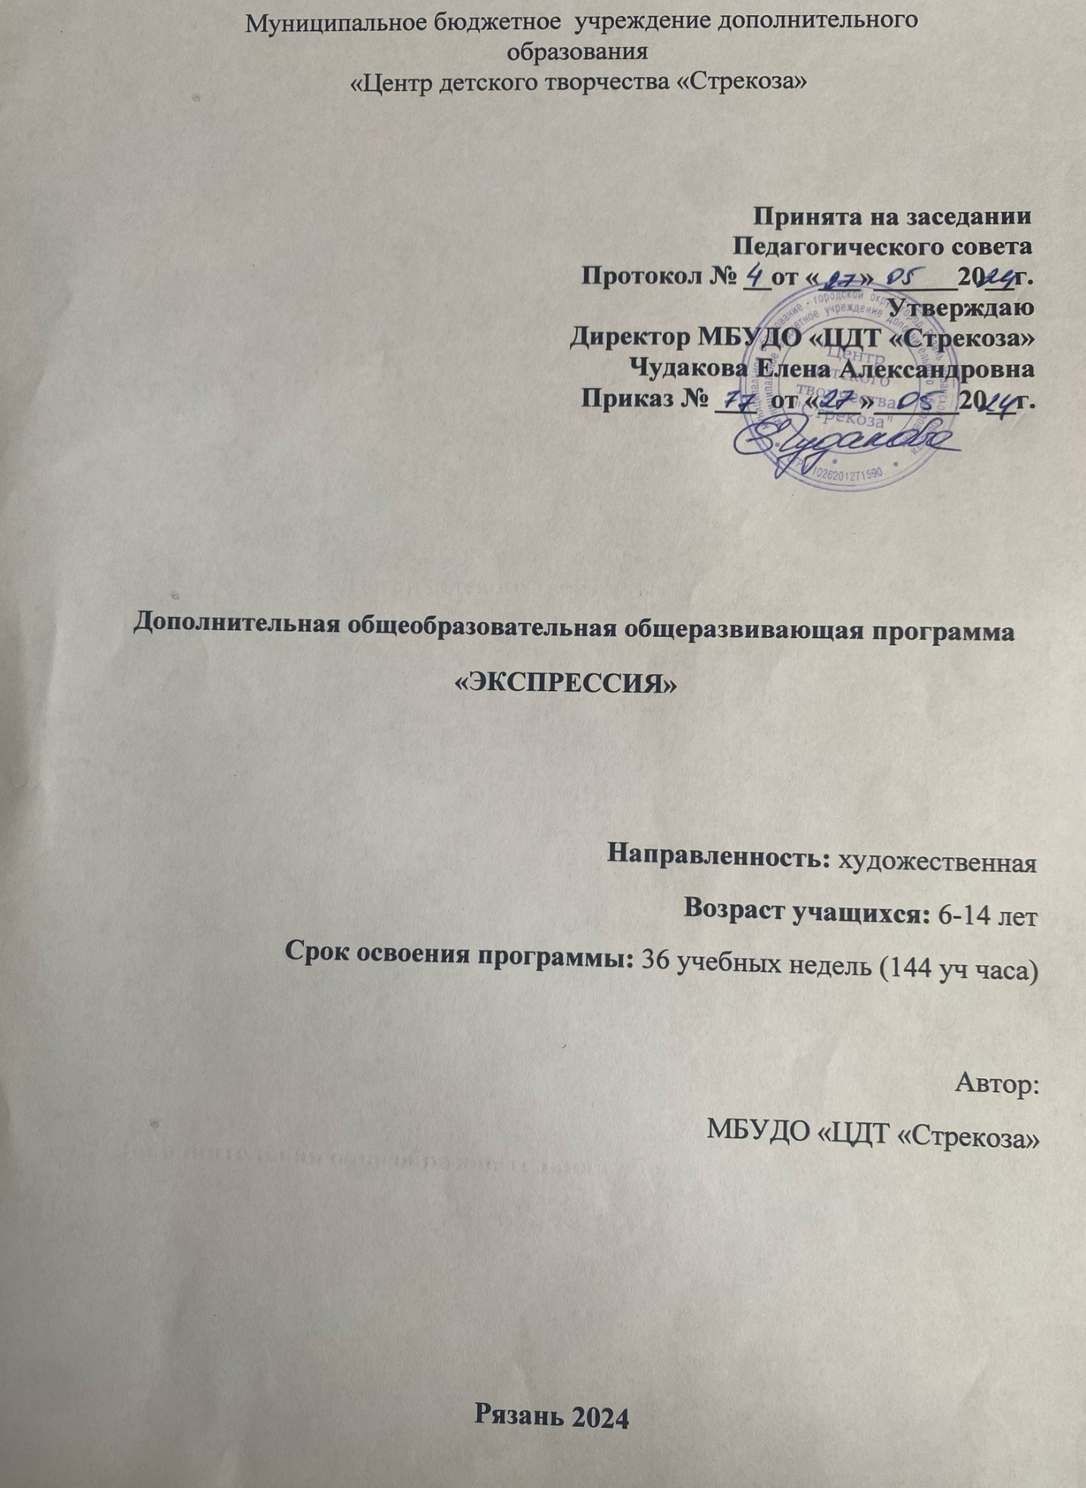

ПОЯСНИТЕЛЬНАЯ ЗАПИСКА

Танец один из наиболее древнейших, наиболее доступных, наиболее массовых видов искусств. Танец развивает силу и гибкость, улучшает телосложение, координацию движений, способствует развитию спонтанности и свободы движений, повышает умственную активность и работоспособность. Занятия танцами являются одним из важных факторов формирования творческих способностей обучающихся, при этом возможно самопознание духа и тела, выражение собственных чувств через движение.
Одним из танцевальных направлений, сочетающих в себе черты, как спорта, так и искусства, является бальный танец. Наряду с двигательными навыками, ловкостью, координацией движений большое значение имеет эстетическое впечатление, художественное содержание, воплощенное в танце исполнителем и передаваемое зрителю. Поэтому в рамках художественно-эстетического направления была разработана программа дополнительного образования «Экспрессия».
Дети, занимающиеся спортивными бальными танцами, имеют возможность:
−укреплять свое здоровье и вести здоровый образ жизни;
−познакомиться с танцевальной культурой народов разных стран;
−повышать культуру поведения;
−развивать творческие способности по дизайну танцевальных костюмов и причесок;
−развивать творческие танцевальные способности;
−совершенствовать мастерство, участвуя в соревнованиях и фестивалях.
Программа включена в образовательные программы МБУДО «ЦДТ «Стрекоза». Данная программа заявлена как дополнительная общеобразовательная общеразвивающая, имеет художественную направленность. Нацелена на развитие творческих способностей обучающихся, которые невозможно раскрыть в системе общего образования в виду недостаточного количества часов. Программа востребована на рынке образовательных услуг.
Актуальность данной программы заключается в том, что спортивные бальные танцы имеют большое значение для физического развития человека. Занятия совершенствуют навыки основных видов движений, повышают уровень физической и умственной работоспособности, развивают выносливость. Систематические занятия танцами пропорционально развивают фигуру, вырабатывают красивую осанку, придают внешнему облику человека подтянутость и элегантность.
В настоящее время не существует типовой программы обучения спортивным бальным танцам. Существуют только «Правила исполнения программы на конкурсах», которые включают в себя перечень фигур, разрешенных для исполнения спортсменами различных классов. Эти правила, учебники по европейским и латиноамериканским танцам ведущих мировых специалистов а также большой личный опыт педагога являются базой для составления настоящей программы обучения спортивным бальным танцам.
В программу включены занятия партерной гимнастикой, что позволяет развивать пластичность и формировать навыки владения собственным телом.
Кроме того, на занятиях изучаются элементы классического танца, что позволяет использовать полученные навыки для создания более красочных танцевальных композиций. Несмотря на то, что в бальных танцах присутствует эффект соревнований, стремление к достижению наивысших результатов, данная программа акцентирует внимание не на соревновательном моменте, а на обеспечении максимальных условий для проявления способностей каждого ученика, роста его потенциальных возможностей. Это достигается проведением индивидуальных занятий, использованием усовершенствованной материально-технической базы, привлечением квалифицированных специалистов в рамках мастер-классов и семинаров, применением ИКТ-технологий, что способствует высокой мотивации всех участников процесса обучения. В дальнейшем это наилучшим образом отразится на результатах участия в различных конкурсах и соревнованиях.
Новизна программы состоит в новых подходах к критериям оценки результативности обучения начинающих танцоров. Автором разработана система поэтапных аттестационных испытаний для начинающих исполнителей спортивных бальных танцев с целью промежуточной и итоговой проверки качества усвоения знаний и навыков, подтверждения танцевального мастерства на определенном уровне обучения.
Несмотря на огромную популярность спортивных бальных танцев, танцевальный спорт несет сейчас большие потери среди начинающих танцоров: количество детей, бросивших танцы, примерно равно количеству вновь записавшихся детей. То есть, практически нет прироста начинающих танцоров-бальников. Одной из причин этого является то, что слишком рано дети выходят на соревнования. А ведь для того, чтобы бросить танцы, ребенку достаточно несколько раз занять последние места или не пройти отборочные туры на соревнованиях. Предлагаемые в программе новые критерии оценки результативности обучения бальным танцам могут быть использованы как хорошие стимулы для творческого роста детей и для сохранения интереса к занятиям бальными танцами у детей в течение длительного времени.
Направленность программы – художественная.
Адресат программы: Программа состоит из трех независимых модулей, каждый из которых равен 1 году обучения (144 часа). Возраст обучающихся: 6-14 лет.

№ модуля | Возраст | Часы в неделю | Часы в год
1 | 6-8 | 4 | 144
2 | 9-11 | 4 | 144
3 | 12-14 | 4 | 144

Условия набора: Дети, обучившиеся по первому модулю, могут продолжить обучение по второму. Дети, не обучившиеся по первому модулю, принимаются на обучение по второму и третьему после собеседования с педагогом.
Условия формирования групп: При поступлении ребенка на каждый модуль обучения ему необходимо пройти испытания для зачисления в группу.
Отличительная особенность программы. Программа состоит из трех модулей и рассчитана на 3 года обучения. На каждом модуле обучения поставлены задачи с учетом возраста обучающихся, их физического и интеллектуального развития. Программный материал разделен на разделы, но в связи со спецификой занятий по танцу, границы тем несколько сглаживаются. То есть на одном занятии могут изучаться элементы народного, историко-бытового, бального и спортивного танца. Педагог строит работу таким образом, чтобы не нарушать целостность педагогического процесса, учитывая цели, задачи эстетического воспитания и конкретны.
Уровень программы: стартовый, базовый и продвинутый.
Объем и срок освоения программы. Срок реализации каждого модуля – 144 уч. ч.

Режим занятий. Занятия учебных групп проводятся два раза в неделю по 2 часа с 10- минутным перерывом каждый час.
Формы обучения: очная.
Формы организации деятельности:
- фронтальная: работа педагога со всеми учащимися одновременно (беседа, показ, объяснение и т.п.);
- коллективная: организация вербального, творческого взаимодействия между всеми детьми одновременно (репетиция, постановочная работа и т.п.);
- групповая: организация работы (совместные действия, общение, взаимопомощь) в малых группах, в т.ч. в парах, для выполнения определенных задач; задание выполняется таким образом, чтобы был виден вклад каждого учащегося (группы могут выполнять одинаковые или разные задания, состав группы может меняться в зависимости от цели деятельности);

Цели и задачи
Главная цель программы - формирование творческой физически развитой личности ребенка через раскрытие его индивидуальных возможностей в области хореографии посредством изучения и развития устойчивого интереса к спортивным бальным танцам, овладение основами спортивной бальной хореографии.
Основными задачами являются:
Задачи программы:

обучающие
- дать начальные знания по истории бальных танцев;
- дать специальные знания по спортивным бальным танцам;
- сформировать музыкально-ритмические навыки;
- обучить умениям и навыкам танцевального мастерства;
- сформировать умения и навыки выступления перед зрителями и судьями.

развивающие
- сформировать правильную красивую осанку;
- развить координацию движений, гибкость и пластику;
- развить чувство ритма;
- развить память и внимание;
- развить артистизм и эмоциональность;
- развить творческие танцевальные способности;
- развить творческие способности по дизайну и стилистике танцевальных костюмов,
- танцевальных причесок;
- развить индивидуальность каждой танцевальной пары;
- развить спортивные качества: силу, выносливость, скорость;
- развить творческую активность детей в процессе исполнения спортивных бальных танцев.

воспитательные
- привить трудолюбие;
- воспитать собранность и дисциплину;
- воспитать стремление к саморазвитию;
- воспитать потребность в здоровом образе жизни;
- воспитать эстетический вкус и исполнительскую культуру;
- привить навыки хорошего тона и культуры поведения;
- воспитать чувство коллективизма и взаимопомощи, чувство ответственности и патриотизма.
На решение этих задач ориентированы педагогические условия. При организации образовательно-воспитательного процесса программа предусматривает различные методы:
- теоретические (рассказ, беседа, объяснение);
-игровые (создание ситуаций успеха для каждого ребенка);
-визуальные (показ, видео, фотоиллюстрации);
-практические (упражнения, трененги, основы танцевальных движений);
-сценические (выступления на праздниках, конкурсах).
Воспитание творческой личности проводится с использованием активных инновационных форм обучения:
-уроки-конкурсы (открытые занятия, показательные выступления, конкурсы);
-уроки творчества (работа детей над образом в танце, взаимодействие в паре);
-уроки – «работа над ошибками».

Формы аттестации (контроля) В процессе обучения детей, по данной программе, отслеживаются три вида результатов:
- текущие (цель с выявление ошибок и успехов у обучающихся);
- промежуточные (проверяется уровень освоения детьми программы за полугодие);
- итоговые (определяется уровень знаний, умений, навыков по освоению программы за весь учебный год и по окончании всего курса обучения).
Выявление достигнутых результатов осуществляется:
- через творческие задания (данный метод, педагоги используют в различных формах и видах.);

- через отчётные просмотры и соревнования.
Отслеживание личностного развития детей осуществляется методом наблюдения и фиксируется в рабочей тетради педагога.

Формы контроля
Способы проверки результатов освоения программы:
- ежегодная промежуточная и итоговая аттестация воспитанников;
- занятие-конкурс;
- открытые занятия;
- отчетные концерты;
- открытые турниры по бальным танцам.
Итоговый контроль осуществляется с помощью системы поэтапных аттестационных испытаний и внутренних конкурсов объединения Аттестация проводятся в один день в конце каждого учебного года.
Исполнительское мастерство участников аттестации оценивается по 100-балльной системе.
Краткое описание программы проведения аттестации: учащиеся выполняют тестовое задание из 10 теоретических вопросов и ведётся наблюдение за выполнением практических заданий.
Счетная комиссия подсчитывает для каждого исполнителя средний балл за каждый танец и общий средний балл за исполнение всех танцев. По итогам аттестации счетной комиссией оформляется протокол. На основании подсчитанных средних баллов по танцам в зачетной книжке исполнителя по каждому танцу делается одна из следующих записей: «Полностью освоил»,
«Освоил», «Не освоил»
Низкий уровень: 0-49 баллов Средний уровень: 50-79 баллов Высокий уровень: 80-100 баллов
Аттестация считается успешно пройденной, если суммарный итоговый балл по практической и теоретической части от 50 и выше, а также нет неудовлетворительных средних баллов по отдельным танцам.
Планируемые результаты:
Личностные результаты:
- развитие трудолюбия и ответственности за качество своей деятельности;
- развитие познавательного интереса;
- приобретение уверенности в себе;
- приобретение навыков доброжелательного и уважительного общения;
- развитие ответственности за качество своей деятельности;
- развитие способности к преодолению трудностей;
- развитие самостоятельности;
- приобретение навыков доброжелательного и уважительного общения.
Метапредметные результаты:
  - умение находить несколько вариантов решения проблемы;
  - умение устанавливать причинно-следственные связи;
  - умение самостоятельно организовывать деятельность (целеполагание, планирование, анализ, рефлексия).
  - умение инициировать учебное взаимодействие с взрослыми - вступать в диалог, задавать вопросы;
  - навыки интервьюирования, устного опроса.
  - навыки коллективного планирования;
  - умение взаимодействовать с любым партнером;
  - навыки взаимопомощи в группе в решении общих задач;
  - умение находить и исправлять ошибки в работе других участников группы.
  - навыки монологической речи.
  - умение уверенно держать себя во время выступления.
  - умение отвечать на незапланированные вопросы.

Предметные результаты:
- имеют навык постановки элементарных хореографических постановок (проявляется свобода творчества).
- свободно импровизируют под музыку в случае неловкой ситуации на занятиях или сценических площадках во время танца (избежание травм при поддержках, избежание столкновений во время активных перестроений в незнакомом или небольшом по площади помещении). Активно проявляют актерское мастерство в хореографических постановках.
- активно участвуют в конкурсах, растет результативность участия на мероприятиях различного уровня, как в личном, так и коллективном зачете.
- обладают элементарными навыками преподавания, учат друг друга, а также работают с младшими участниками коллектива при замене педагога по его просьбе.

